КОМИССИЯ ПО ПОДГОТОВКЕ ПРОЕКТА ПРАВИЛ
ЗЕМЛЕПОЛЬЗОВАНИЯ
И ЗАСТРОЙКИ
НАХОДКИНСКОГО ГОРОДСКОГО ОКРУГА

Заключение о результатах
публичных слушаний
по проекту решения о предоставлении разрешения на отклонение от предельных
параметров разрешенного строительства, реконструкции объектов капитального
строительства

Дата оформления: 26.04.2024
Количество участников публичных слушаний – 9 человек.
Реквизиты протокола публичных слушаний, на основании которого подготовлено заключение: №5от 26.04.2024
1. Наименование проекта, рассмотренного на публичных слушаниях:
1.1. Проект решения о предоставлении разрешения на отклонение от предельных параметров разрешенного строительства, реконструкции объектов капитального строительства на земельном участке площадью 1437 кв.м с кадастровым номером 25:31:010401:695, расположенном по адресу Приморский, город Находка, улица Постышева, дом 22а, в части уменьшения минимального отступа от границ земельного участка с южной стороны от точки 4 до точки 8, с западной стороны от точки 8 до точки 1, в соответствии со схемой (приложение к проекту).
Содержание внесенных предложений и замечаний участников публичных слушаний, постоянно проживающих на территории, в пределах которой проводятся публичные слушания: не поступило.
Содержание внесенных предложений и замечаний иных участников публичных слушаний: предложений и замечаний: не поступило.
Аргументированные рекомендации организатора публичных слушаний о целесообразности или нецелесообразности учета внесенных предложений и замечаний: не поступило.
2. Выводы по результатам публичных слушаний:
2.1.Считать возможным отклонение от предельных параметров разрешенного строительства, реконструкции объектов капитального строительства на земельном участке площадью 1437 кв.м с кадастровым номером 25:31:010401:695, расположенном по адресу Приморский, город Находка, улица Постышева, дом 22а, в части уменьшения минимального отступа от границ земельного участка с южной стороны от точки 4 до точки 8, с западной стороны от точки 8 до точки 1, в соответствии со схемой (приложение к проекту).

Приложение 1
к заключению о результатах
публичных слушаний
СХЕМА ГРАНИЦ
отклонения от предельных параметров разрешенного строительства
(реконструкции) объектов капитального строительства в границах земельного участка
с кадастровым номером 25:31:010401:695
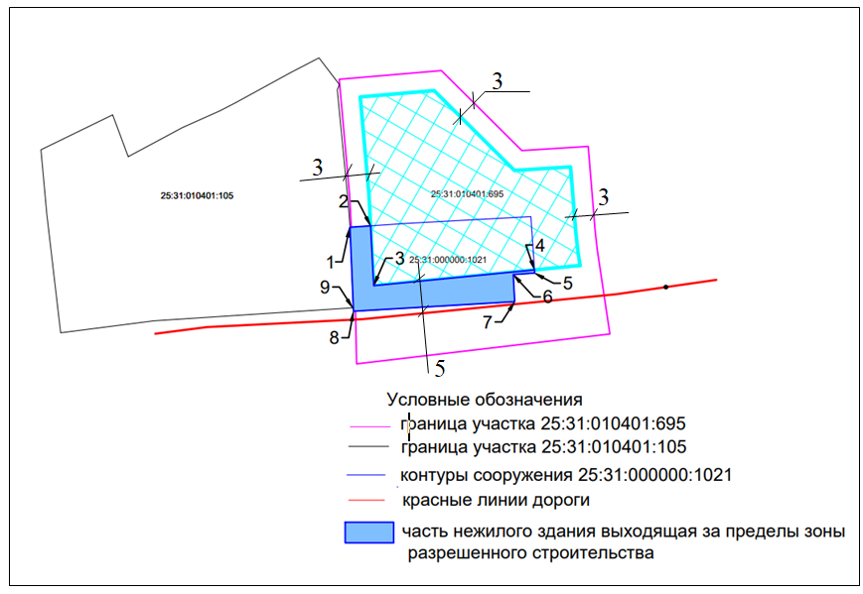
Кординаты контура ОКС, выходящего за границу зоны допустимого размещения зданий, сооружений:
№ точки | X | Y
1 | 328661,0742 | 2232092,2178
2 | 328661,2792 | 2232095,2112
3 | 328652,0037 | 2232117,5707
4 | 328648,0584 | 2232095,6958
5 | 328654,4460 | 2232120,6440
6 | 328653,9100 | 2232120,6800
7 | 328653,7348 | 2232117,3203
8 | 328649,5218 | 2232117,5707
9 | 328648,0584 | 2232092,8810
10 | 328648,5900 | 2232092,8700

Зам.председателя комиссии В.А.Фирсенков

Секретарь Т.В. Савчук

